1.课本回顾及积累能力过关
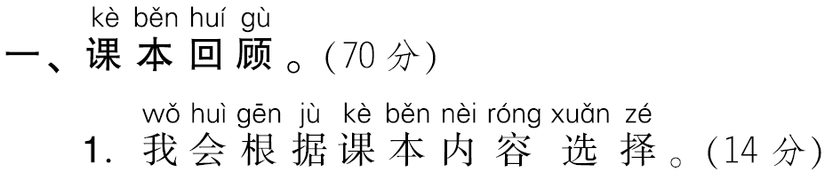
一年级 语文 下（R版） 时间：90分钟 满分：100分

(1)《文具的家》一文中，文具的“家”指的是( )
A．文具盒 B．书包
(2)《夜色》一文中，因为( )，所以“我”不再害怕夜晚。
A．妈妈给“我”讲勇敢的故事
B．爸爸晚上拉“我”去散步
(3)《棉花姑娘》一文中，给棉花姑娘捉蚜虫的“医生”是( )
A．啄木鸟 B．七星瓢虫 C．燕子
(4)《一分钟》一文告诉我们( )
A．要珍惜每一分钟。 B．一分钟可以做很多事情。
(5)《孙悟空打妖怪》这首儿歌中，有火眼金睛的是( )
A．唐僧 B．猪八戒 C．孙悟空
(6)《咕咚》一文中，“咕咚”指的是( )
A．木瓜掉进湖里发出的声音。 B．一只高大的野兽。
(7)《小猴子下山》一文告诉我们的道理是( )
A．做事情可以三心二意。 B．做事情要一心一意。

(1)“左边绿，右边红，左右相遇起凉风。”这个谜语的谜底是“秋”。( )
(2)端午节吃粽子，据说是为了纪念爱国诗人屈原。 ( )
(3)下过雨后，天空中一定会出现彩虹。 ( )
(4)《树和喜鹊》一文中，树和喜鹊变得快乐是因为有了邻居不再孤单了。( )
(5)蜻蜓低飞会下雨；大雁北飞会变冷；燕子往南飞天气将变暖。 ( )
(6)《狐狸和乌鸦》一文中，狐狸觉得乌鸦的歌声真好听。 ( )
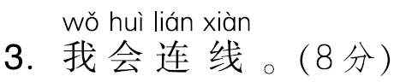
蚂蚁 展翅 绿绿的太阳 秋天
蝴蝶 搬家 金黄的太阳 夏天
蜻蜓 结网 红红的太阳 春天
蜘蛛 飞舞 彩色的太阳 冬天

(1)要下雨了，燕子飞得很(高 低)；小鱼游到(水面上 水底里)透气；蚂蚁忙着往(低地 高处)搬家。
(2)小水珠把荷叶当成(歌台 摇篮)，小蜻蜓把荷叶当成(停机坪凉伞)，小青蛙把荷叶当成(歌台 摇篮)，小鱼儿把荷叶当成(凉伞 歌台)。
(3)小鱼的尾巴用来(赶蝇子 拨水)，老牛的尾巴用来(赶蝇子 拨水)，燕子的尾巴用来(装饰 掌握方向)。
(4)燕子捉(树干里 空中)的害虫；啄木鸟捉(树叶上 树干里)的害虫；青蛙捉(田里 水里)的害虫；七星瓢虫捉(叶子上 树干里)的害虫。
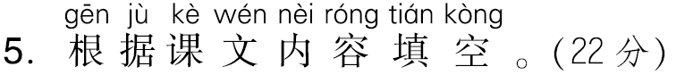

(1)______________，性本善，______________，习相远。
玉不琢，不成器，______________，______________。
(2)你姓什么？我姓__________。______________？______________。
(3)晨对暮，雪对霜。__________________对__________________，朝霞对____________________。
(4)吃水不忘挖井人，时刻想念_________________________________。
(5)《动物王国开大会》一文告诉我们：通知一件事情要把______________和______________说清楚。
(6)“________”来互相尊重，“________”至令人感动，“________”出万里无云，“________”到纯净透明。这个字谜的谜底是______________。
(7)《小猴子下山》一文中，小猴子先后扔了__________________、______________、______________，最后去追______________，结果什么也没有得到。
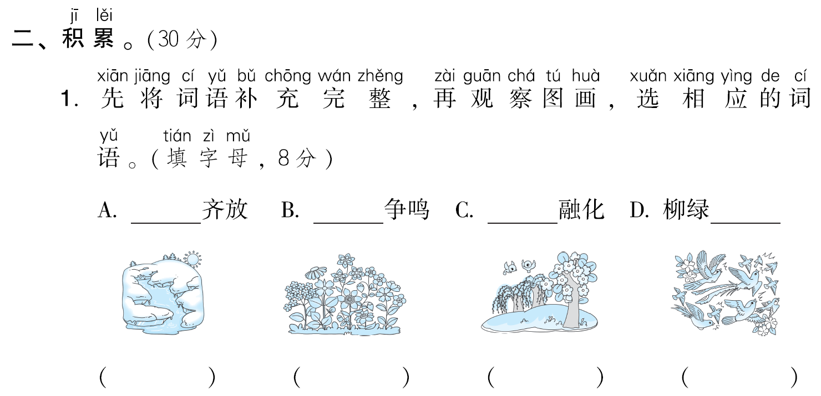

①一清(青)二白 ②节节高 ③七上八下 ④一场空
A．小葱拌豆腐——( ) B．竹篮子打水——( )
C．芝麻开花——( ) D．十五个吊桶打水——( )
(1)丽丽经过努力成绩不断提高，爸爸夸奖她：“你的成绩真是________________________________啊！”
(2)六一表演，快轮到我上场了，我的心里就像“________________________________________”。
(3)爷爷教育我说：“做人要清清白白，就像歇后语说的‘__________________________’。”

有雨山戴帽 大雨不久要来到
朝霞不出门 晚上下雨到天明
早晨下雨当日晴 无雨半山腰
蚂蚁搬家蛇过道 晚霞行千里
(1)早上，爸爸准备出远门，妈妈说：“你看天边有朝霞，还是别出远门了，有句谚语说‘__________________，___________________’。”
(2)上学的路上，我看到远处的山顶上有一团云，像给青山戴了一顶帽子。根据谚语“__________________，____________________”我判断要下雨了，赶紧向学校跑去。
(3)周末，小丽准备去郊游，她刚出门，就看到了右图中的情景。观察图画，你认为小丽可以去郊游吗？( )
A．不可以 B．可以

A．______________百遍，而义______________。
B．敏而______________，不耻______________。
C．读万卷书，__________________。
D．不知______________，不能______________。
(1)奶奶是一位大学教授，她学习使用电子产品经常向妈妈请教。我想用《论语》中的名言“________________________________”来夸夸她。
(2)爸爸常跟我说“______________________________________”，告诉我在学习中不懂就要问，不会就要学。
(3)小华读《三字经》，有些地方读不懂，就不想读了。妈妈对他说：“__________________。你多读几遍，就慢慢明白其中的意思了。”
1.课本回顾及积累能力过关
一、1．(1)A (2)B
(3)B (4)A
(5)C (6)A
(7)B
2．(1)√ (2)√ (3)×
(4)√ (5)× (6)×
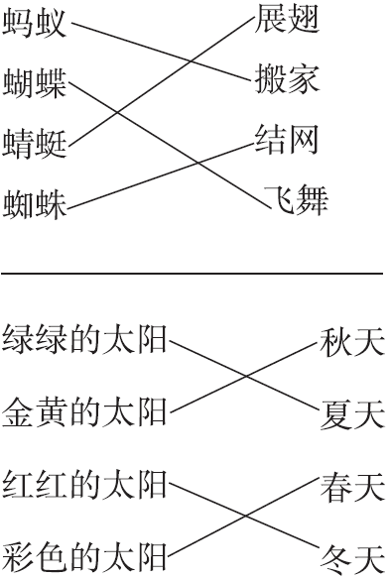
3.

4．(1)低√ 水面上√ 高处√
(2)摇篮√ 停机坪√ 歌台√ 凉伞√
(3)拨水√ 赶蝇子√ 掌握方向√
(4)空中√ 树干里√ 田里√ 叶子上√
5．(1)人之初 性相近
人不学 不知义
(2)李 什么李 木子李
(3)和风 细雨 夕阳
(4)毛主席
(5)时间 地点
(6)言 心 日 水 青
(7)玉米 桃子 西瓜 小兔子
二、1.A.百花 B．百鸟 C．冰雪 D．花红
C A D B
2．A.① B．④ C．② D．③
(1)芝麻开花——节节高
(2)十五个吊桶打水——七上八下
(3)小葱拌豆腐——一清(青)二白
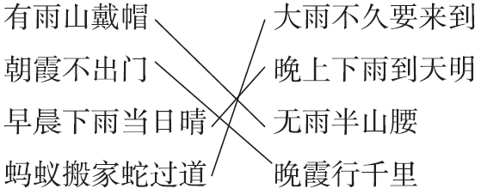
3.

(1)朝霞不出门 晚霞行千里
(2)有雨山戴帽 无雨半山腰
(3)A
4．A.读书 自见 B．好学 下问
C．行万里路 D．则问 则学
(1)敏而好学，不耻下问
(2)不知则问，不能则学
(3)读书百遍，而义自见

